三维点云作业 第三章

迭代补充：

使用compar_cluster.py测试了代码的运行效果

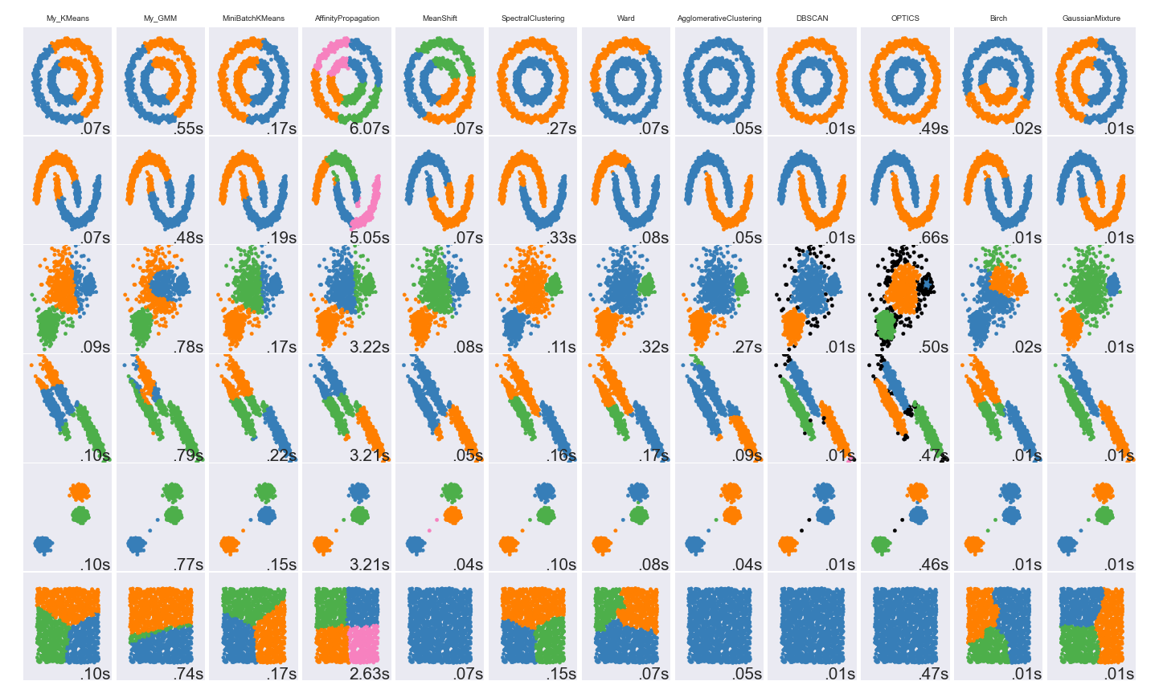

学习了Kmeans，GMM和谱聚类，并编写了代码。

Kmeans核心代码如下：

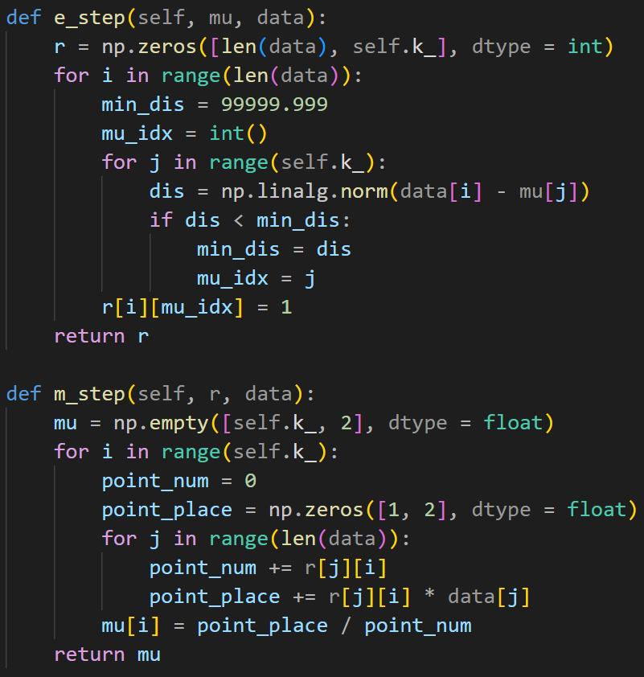

可视化结果如下：

GMM核心代码如下：

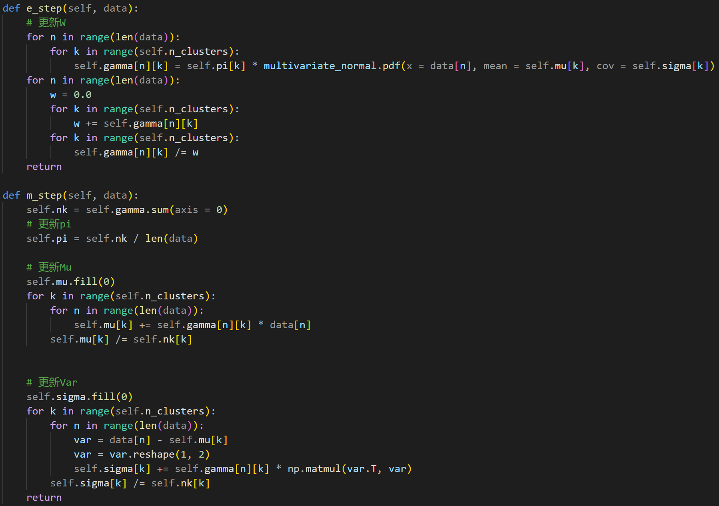

可视化结果如下：

